**INTERAKSI MANUSIA DENGAN KOMPUTER**

USER INTERFACE PEMBAYARAN PDAM

*“Diajukan untuk memenuhi tugas mata Kuliah Interaksi Manusia dengan Komputer”*

Disusun Oleh :

Dikdik Abdalloh Fauzi (1406035)

Firdaus Salam A (1406057)



**PROGRAM STUDI TEKNIK INFORMATIKA**

**SEKOLAH TINGGI TEKNOLOGI GARUT**

**2016/2017**

**Deskripsi Sistem**

Sistem lama (yang sedang berjalan) pada aplikasi loket pembayaran rekening air di PDAM memiliki beberapa prosedur diantaranya yaitu:

1. **Proses Pembayaran**

Prosedur yang berjalan dalam proses pembayaran yaitu sebagai berikut:

1. Langkah pertama pelanggan menyerahkan rekening air bulan sebelumnya di loket.
2. Kemudian datanya di cari oleh kasir.
3. Selanjutnya akan keluar data pembayaran yang harus dibayar pelanggan yang dihasilkan dari pengolahan data pemakaian air yang diberikan oleh pengolah data pusat.
4. Kemudian pelanggan membayar sebesar jumlah uang yang harus dibayar.
5. Setelah itu kasir memproses data pembayaran dan memberikan rekening yang dihasilkan dari proses tersebut ke pelanggan.

**Identifikasi Actor**

Actor adalah entitas manusia atau mesin yang berinteraksi dengan *system* untuk melakukan pekerjaan – pekerjaan tertentu. Actor mempresentasikn *user* dan *system* lain yang berinterksi dengan system. Actor yang berperan dalam *system* pengelolaan

|  |  |  |
| --- | --- | --- |
| **Nama Aktor** | **Kategori** | **Aktifitas** |
| Konsumen | PBA (Primary Busines Actor) | 1. Menyerahkan rekening air. 2. Membayar rekening air. 3. Menerima bukti pembayaran rekening air. |
| Kasir | PSA (Primay System Actor) | 1. Menerima rekening dari konsumen. 2. Mencari data konsumen. 3. Menerima Pembayaran dari konsumen. 4. Mengeluarkan kwitansi / bukti pembayaran. |
| Pengolah Data | ESA (External Server Actor) | 1. Mengolah data pemakaian air. 2. Mengeluarkan data hasil proses. |
|  | ERA (External Receiving Actor) |  |

Untuk lebih jelas keterlibatan aktor-aktor terhadap system dapat digambarkan pada **Diagram Use Case** dibawah ini :

[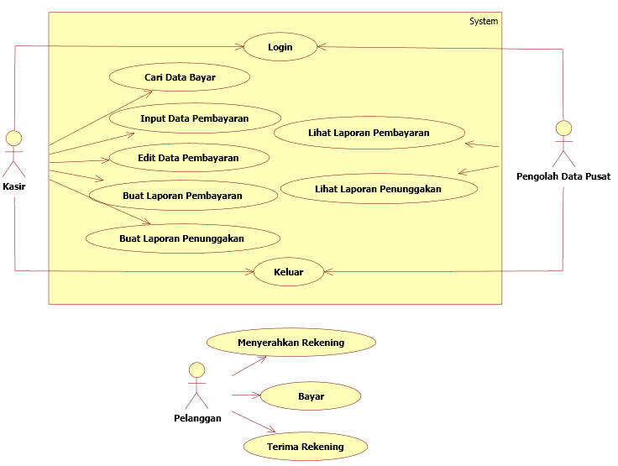](http://3.bp.blogspot.com/-euDQ_Obljow/U5KxS7xXkWI/AAAAAAAAABg/ZpbwpsxRipQ/s1600/1.PNG)

Dari use case diatas dapat dilihat perbedaan antara aktor yang terlibat langsung dengan system dan aktor yang hanya pendukug system. Dimana aktor yang terlibat langsung ditandai dengan *Boundary System*. Setelah itu untuk menggambarkan interaksi antar objek di dalam system da di sekitar system berupa pesan yang digambarkan terhadap waktu dapat digambarkan dalam **Diagram Sequence** sebagai berikut :

[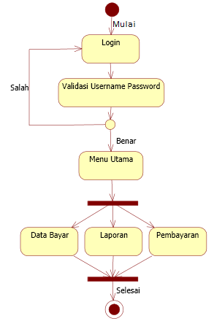](http://1.bp.blogspot.com/-XvSQEzseQ54/U5vTO42o3gI/AAAAAAAAAQg/D_GeYbKLFlI/s1600/21.png)

*(Statechart Area Kasir)*

***Class Diagram***

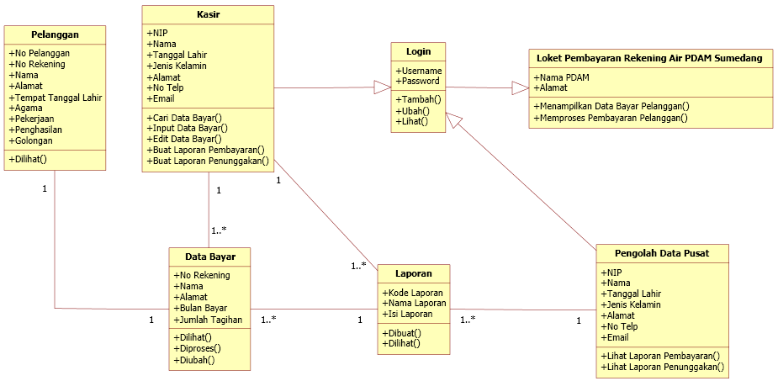

***User Interface***

